[图片混乱！集美大学海洋食品与生物工程学院某教授的论文被质疑！](https://mp.weixin.qq.com/s?__biz=MzkwMjg4NjU1MQ==&mid=2247489569&idx=1&sn=935899a37bb78e26cc6397fbe97edb73)

学术红警[学术红警](javascript:void(0);)2025-04-28 18:15:54山东

2021年2月，集美大学海洋食品与生物工程学院在期刊Marine Drugs上发表一篇研究论文。

**论文题目**：Preventive Effect of Depolymerized Sulfated Galactans from Eucheuma serra on Enterotoxigenic Escherichia coli-Caused Diarrhea via Modulating Intestinal Flora in Mice

**论文作者**：Yu Ma, Qian Zhang, Wenqiang Liu, Zhaohua Chen, Chao Zou, Linglin Fu, Yanbo Wang, Yixiang Liu（通讯作者，音译，刘翼翔）

**论文单位：集美大学海洋食品与生物工程学院**

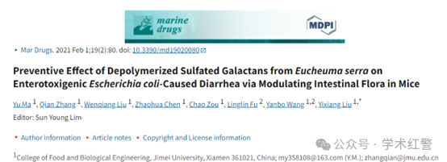

**2025年4月，国际打假人Archasia belfragei在Pubpeer提出质疑：**

图2似乎包含两个适用于不同条件的类似面板：

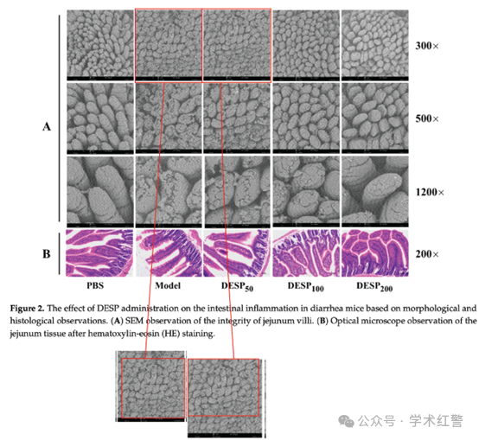

这两份出版物之间的图像似乎有重叠，代表了不同的情况：

Ma et al. 2021:https://www.mdpi.com/1660-3397/19/2/80

Liu et al. 2021:https://www.sciencedirect.com/science/article/pii/S0141813020349072?via%3Dihub

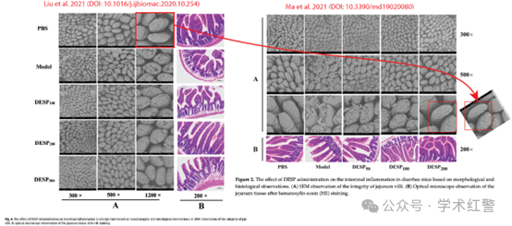

**消息来源：**

**https://pubpeer.com/publications/1C981C211385DDE68FD07DAD09F431#0**

**郑重声明：**

信息来源Pubpeer及相关期刊

如有侵权，请联系删除

QQ 3861453094